Дата: 17.05.2022. Клас:4-Б(2 група) Вчитель:Глуговська Л.Г.

Урок: українська мова.

Тема. Розрізняю стилі текстів. Повторення і закріплення знань про текст.

**Мета**: продовжувати вчити розрізняти стилі текстів; вчити складати есе; розвивати критичне мислення, увагу, спостережливість, пам'ять, усне і писемне мовлення; удосконалювати навички письма; формувати компетентність спілкуватися рідною мовою, соціальну, громадянську компетентності; виховувати повагу до рідної мови, до традицій своєї країни та країн-сусідів.

**Обладнання**: презентація.

**Хід уроку**

**І. Вступна частина.**

1. Емоційне налаштування.

2. Перевірка домашнього завдання.

3. Психологічне налаштування на урок. Вправа «Літак».

4. Розгляньте малюнок. Поміркуйте, який текст можна за ним скласти – опис, розповідь чи міркування. Усне складання тексту.

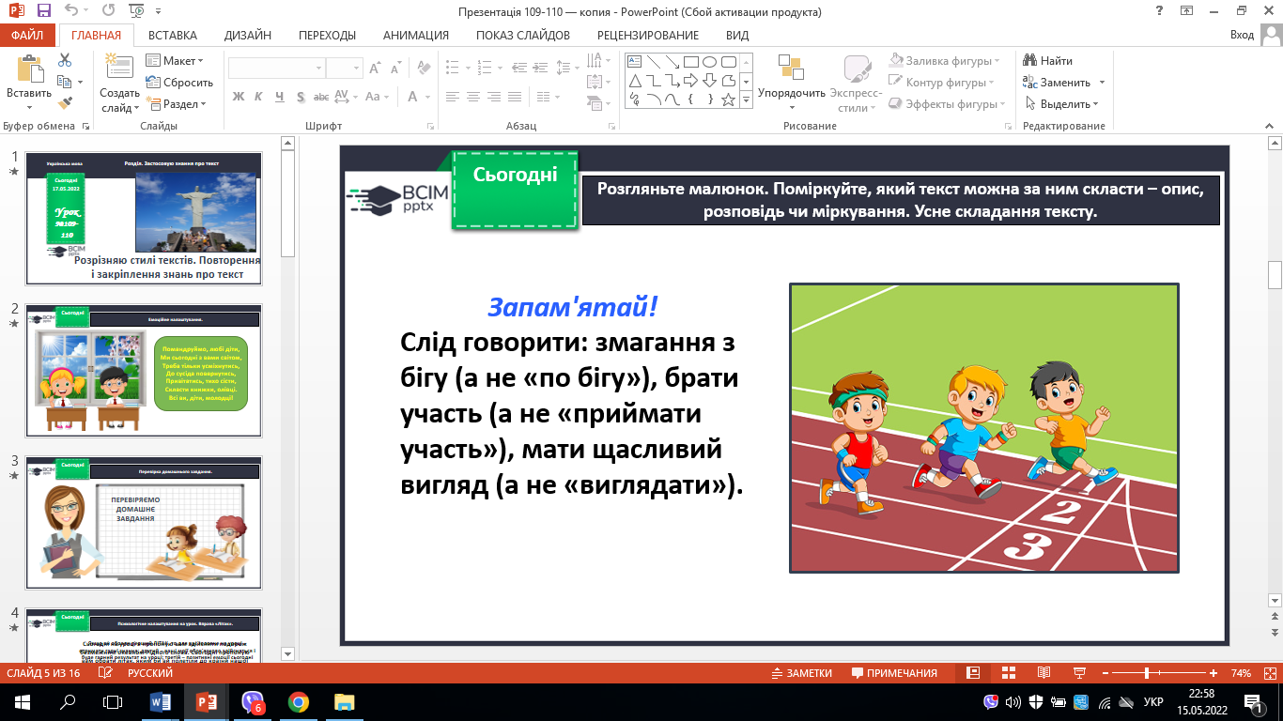

5. Повідомлення теми уроку.

* ***Сьогодні на уроці ми продовжимо вчитися розрізняти стилі текстів.***
* ***Продовжимо подорож до Бразилії.***

6. Хвилинка каліграфії.

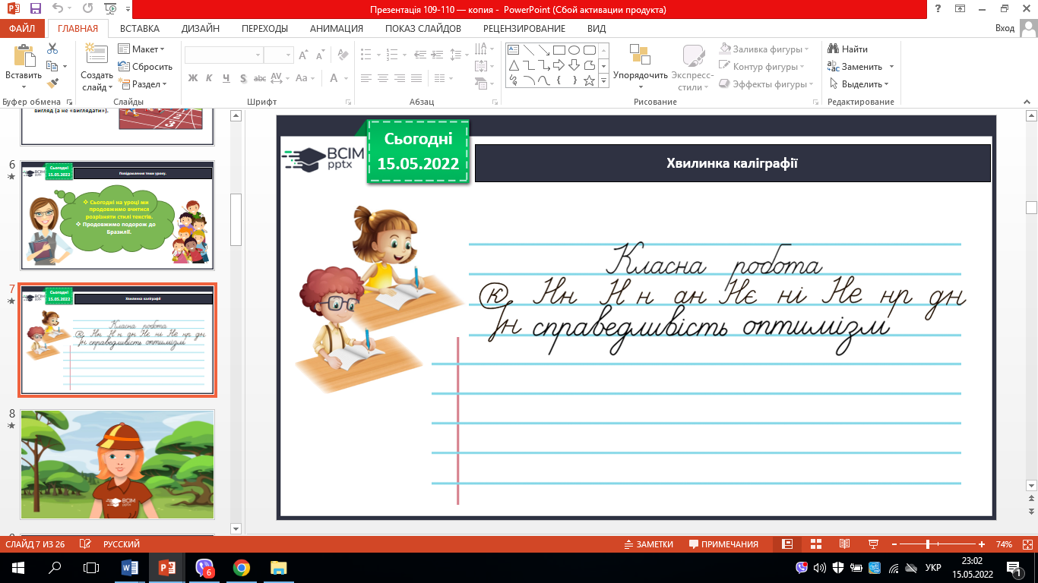

**ІІ. Основна частина.**

**1. Демонстрація презентації.**

**2. Робота за підручником ст. 154.**

***Вправа 1.***

Прочитай тексти. Визнач, до яких стилів вони належать. Можеш скористатися підказкою Ґаджика.

***Правило.***

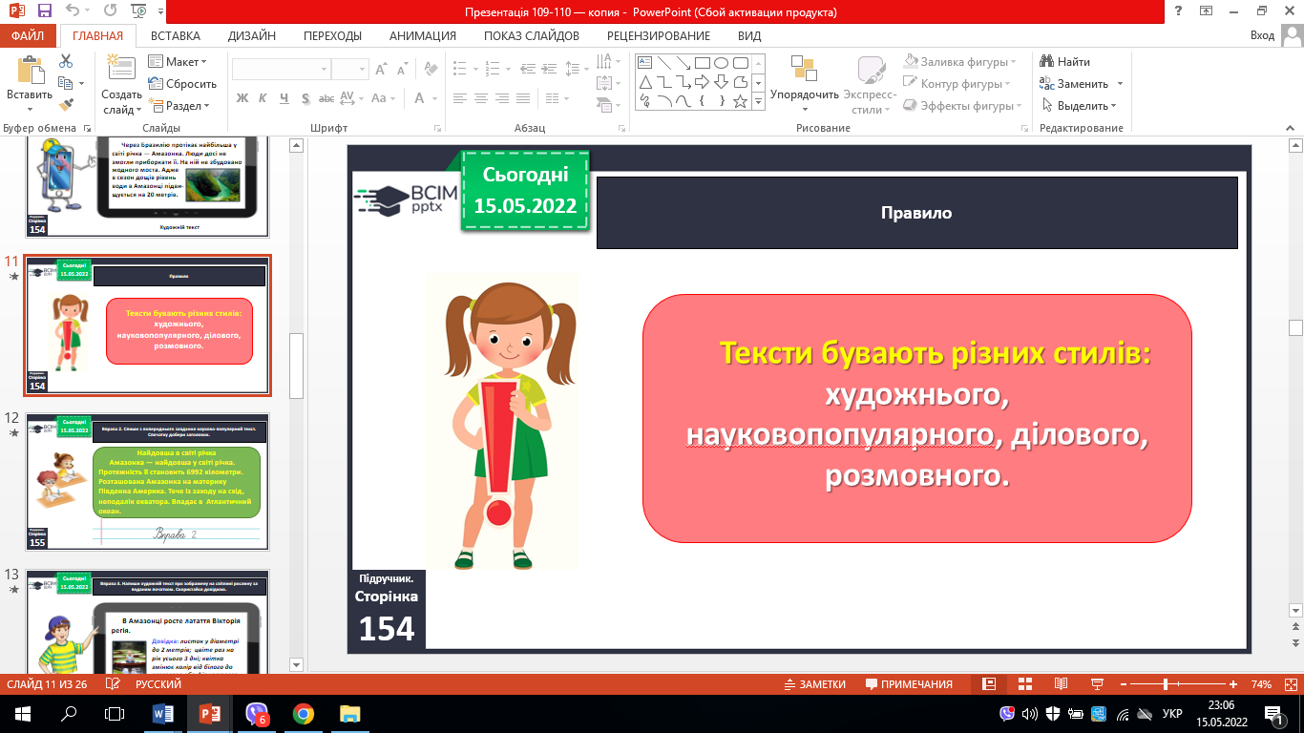

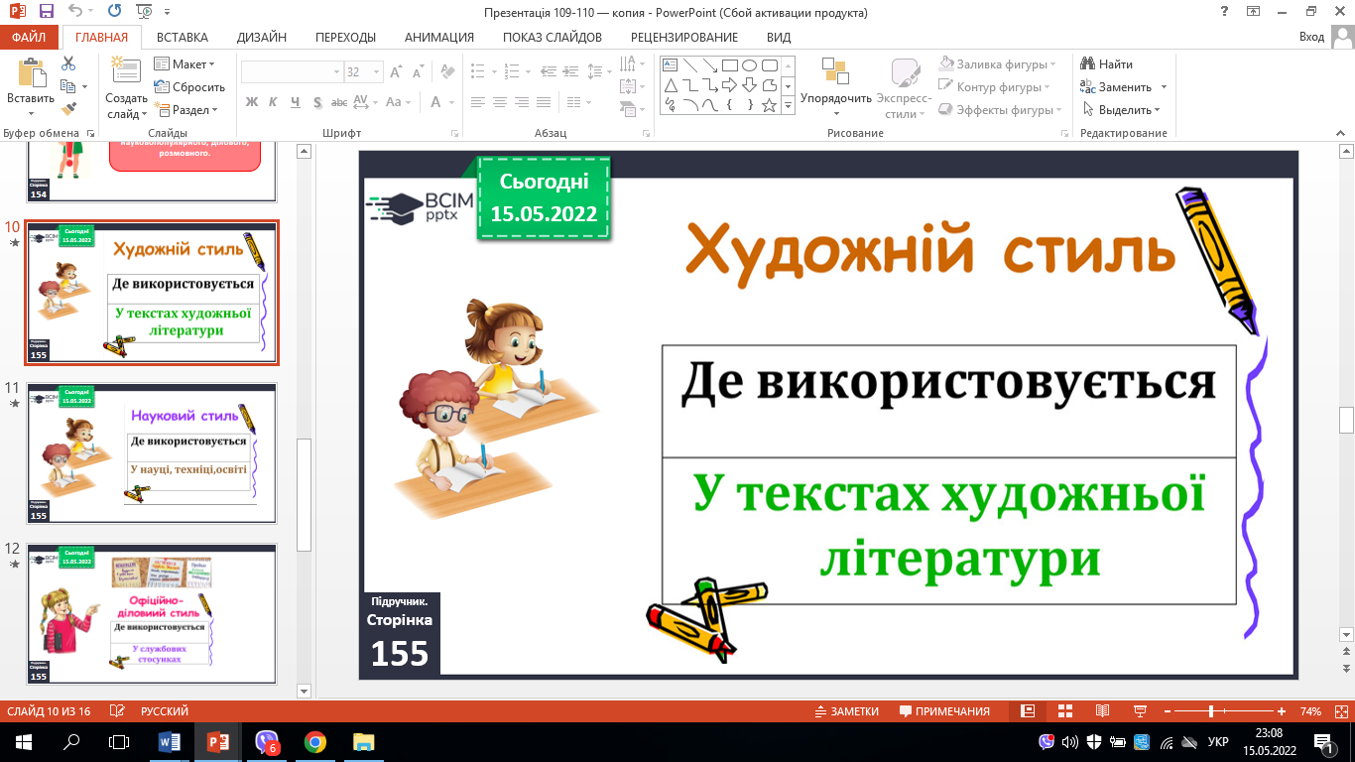 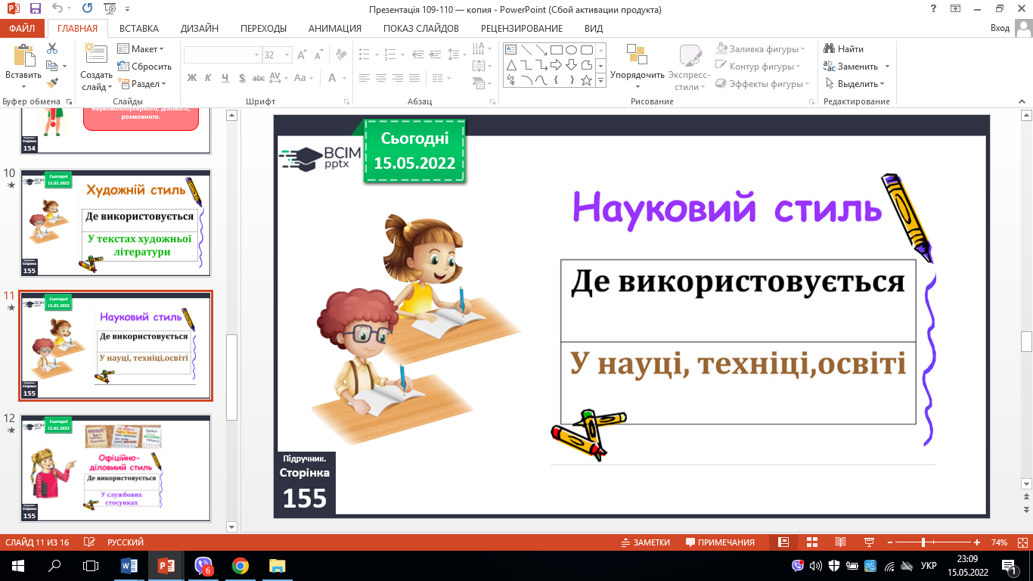

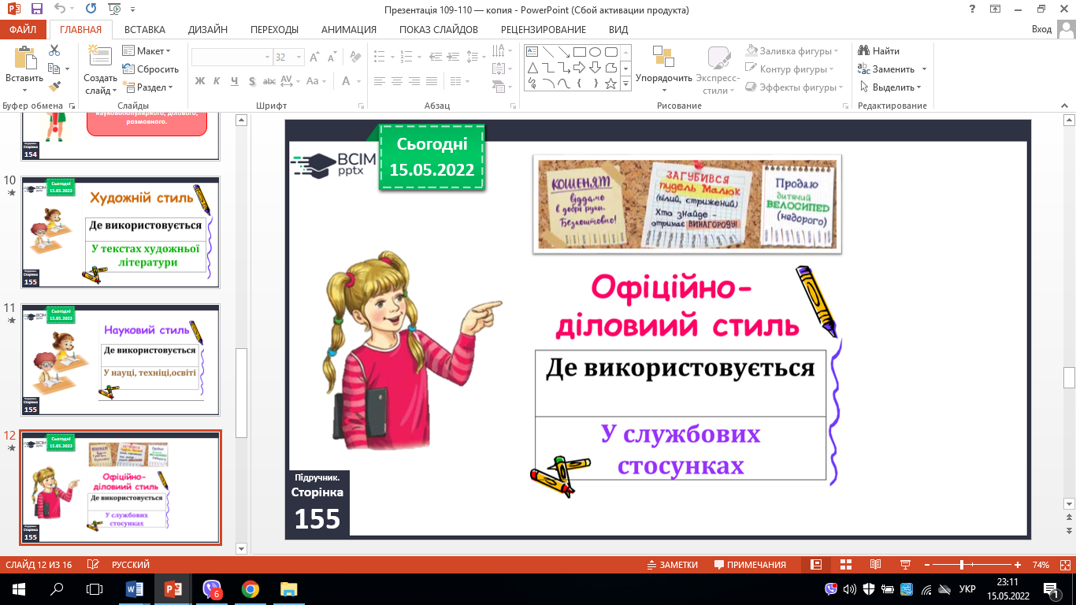 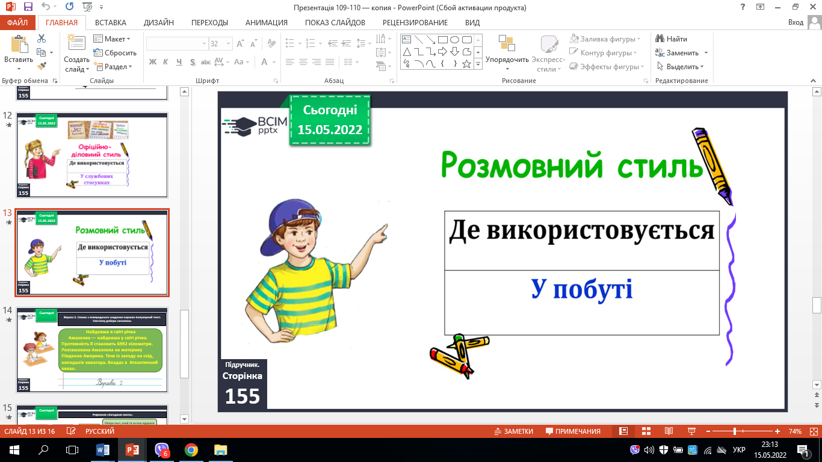

***Вправа 2.***

Спиши з попереднього завдання науково-популярний текст. Спочатку добери заголовок.

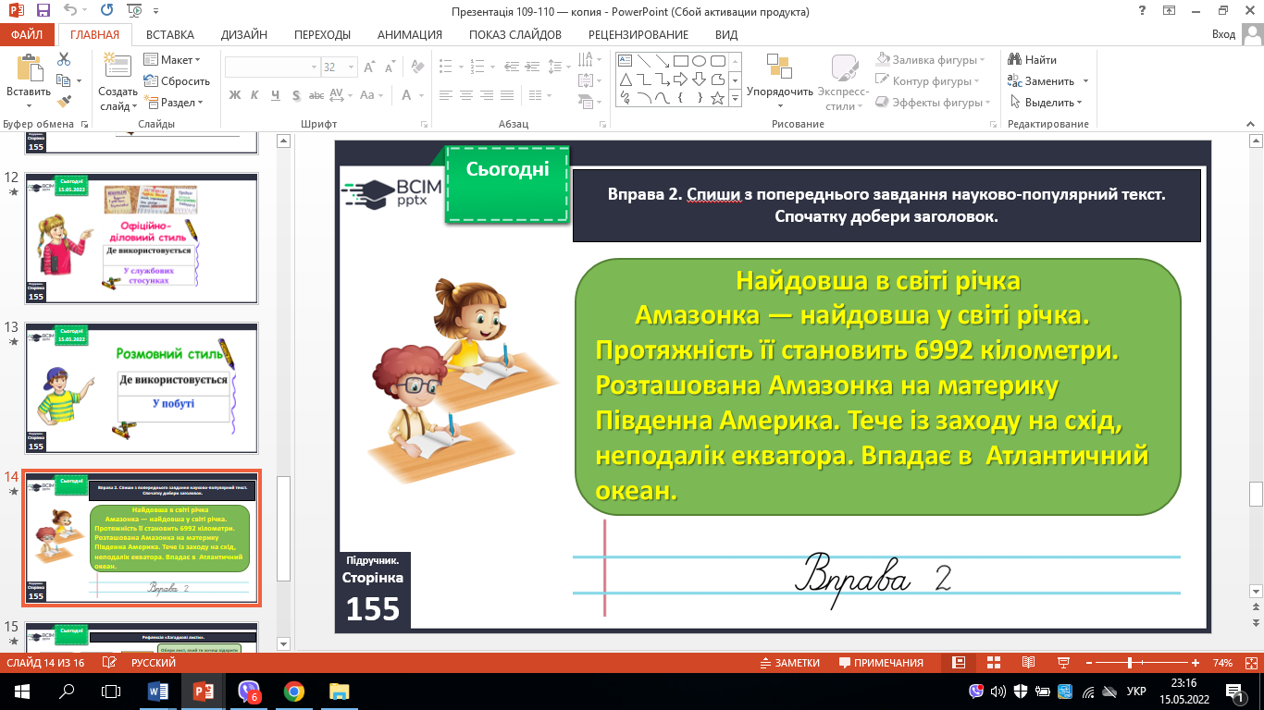

**ІІІ. Заключна частина.**

**1. Підсумок.**

Рефлексія «Загадкові листи».

**2. Домашнє завдання.**

***Підручник с.154, вправа 1.***

*Прочитай текст. Визнач його стиль. Спиши художній текст. Спочатку добери заголовок.*

**Надіслати виконану вправу у Вайбер (0964124047) – Людмила Григорівна або прикріпити на Human.**